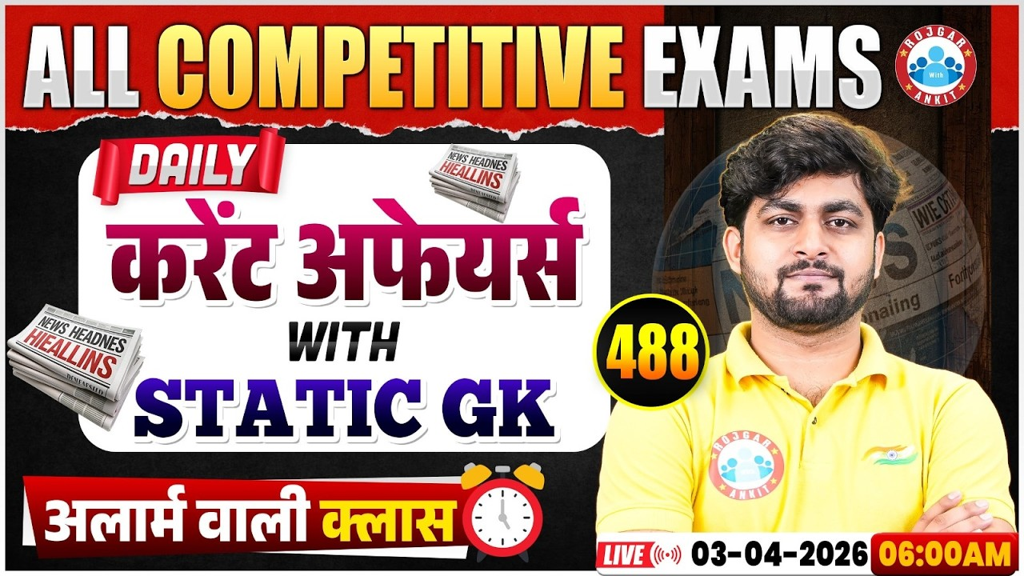

Daily Current Affairs
+
Important Static Facts

03 APRIL 2026

Home Work Question
Q. भारत की नागरिकता निम्नलिखित में से किसके द्वारा प्राप्त की जा सकती है? Indian citizenship can be acquired by which of the following means?
(a) जन्म से By birth
(b) वंशानुक्रम से By descent
(c) देशीयकरण से By naturalization
(d) इन सभी से By all of these

02 APRIL 2026 का रिवीजन

Q. 1: हाल ही में सूचना और प्रसारण मंत्रालय में सचिव किसे नियुक्त किया गया है? Who has recently been appointed as the Secretary in the Ministry of Information and Broadcasting?
a) संजय वर्मा Sanjay Verma
b) अजय मिश्रा Ajay Mishra
c) राजीव गुप्ता Rajiv Gupta
d) चंचल कुमार Chanchal Kumar

Q. 2: हाल ही में किस राज्य सरकार ने बुनकरों के लिए मुफ्त बिजली योजना शुरू की है? Which state government has recently launched a free electricity scheme for weavers?
a) आंध्र प्रदेश Andhra Pradesh
b) तेलंगाना Telangana
c) तमिलनाडु Tamil Nadu
d) कर्नाटक Karnataka

Q. 3: हाल ही में भारतीय नौसेना को एएसडब्ल्यू एसडब्ल्यूसी युद्धपोत ‘मालवान’ सौंपा गया, सही कथन चुनिए? The ASW SWC warship 'Malvan' was recently handed over to the Indian Navy; choose the correct statement:
a) इसका निर्माण गार्डन रीच शिपबिल्डर्स एंड इंजीनियर्स लिमिटेड (GRSE), कोलकाता द्वारा किया गया है It has been constructed by Garden Reach Shipbuilders & Engineers Limited (GRSE), Kolkata.
b) इस पोत को कोचीन शिपयार्ड लिमिटेड, कोच्चि द्वारा निर्मित किया गया है This vessel has been constructed by Cochin Shipyard Limited, Kochi.
c) यह भारत का पहला विमानवाहक पोत है This is India's first aircraft carrier.
d) इसका निर्माण मझगांव डॉक शिपबिल्डर्स लिमिटेड द्वारा किया गया है It has been constructed by Mazagon Dock Shipbuilders Limited.
Q. 4: हाल ही में न्याय सेतु एआई चैटबॉट का अनावरण किया गया, सही कथन चुनिए? The 'Nyaya Setu' AI Chatbot was recently unveiled; select the correct statement(s):
a) यह एक वॉइस-फर्स्ट, मल्टीमॉडल और बहुभाषी एआई-संचालित कानूनी सहायक है It is a voice-first, multimodal, and multilingual AI-powered legal assistant.
b) इसका अनावरण न्याय विभाग द्वारा आयोजित दिशा कार्यक्रम में किया गया It was unveiled during the 'DISHA' program organized by the Department of Justice.
c) इसके आधिकारिक शुभंकर "दिशिका" का भी अनावरण किया गया Its official mascot, "Dishika," was also unveiled.
d) उपरोक्त सभी All of the above.
Q. 5: हाल ही में ‘टाइड्स ऑफ टाइम: भारत’स हिस्ट्री थ्रू मुरल्सट इन पार्लियामेंट’ पुस्तक किसके द्वारा लिखी गई है? Who recently authored the book Tides of Time: Bharat’s History through Murals in Parliament?
a) अमीश त्रिपाठी Amish Tripathi
b) शशि थरूर Shashi Tharoor
c) सुधा मूर्ति Sudha Murty
d) अनुराधा पाल Anuradha Pal

Q. 6: हाल ही में राष्ट्रीय जनजातीय छात्र शिक्षा सोसाइटी (NESTS) का 8वां स्थापना दिवस कब मनाया गया है? When was the 8th Foundation Day of the National Education Society for Tribal Students (NESTS) recently observed?
a) 2 अप्रैल April 2
b) 3 अप्रैल April 3
c) 31 मार्च March 31
d) 1 अप्रैल April 1

Q. 7: आंध्र प्रदेश पुनर्गठन (संशोधन) विधेयक, 2026 आंध्र प्रदेश की एकमात्र राजधानी के रूप में किसे वैधानिक दर्जा प्रदान करता है? Which city does the Andhra Pradesh Reorganisation (Amendment) Bill, 2026, grant statutory status to as the sole capital of Andhra Pradesh?
a) अमरावती Amaravati
b) विजयवाड़ा Vijayawada
c) विशाखापत्तनम Visakhapatnam
d) तिरुपति Tirupati

Q. 8: हाल ही में 16वीं हॉकी इंडिया राष्ट्रीय सब-जूनियर महिला हॉकी चैंपियनशिप कहाँ शुरू हुई है? Where did the 16th Hockey India National Sub-Junior Women's Hockey Championship recently commence?
a) लखनऊ Lucknow
b) पटना Patna
c) भोपाल Bhopal
d) रांची Ranchi

Q. 9: हाल ही में 1 अप्रैल को ओडिशा का कौन सा स्थापना दिवस मनाया गया? Which Foundation Day of Odisha was recently celebrated on April 1?
a) 91वां 91st
b) 92वां 92nd
c) 89वां 89th
d) 90वां 90th

Q. 10: हाल ही में भारतीय मूल की किस लेखिका को अंतर्राष्ट्रीय बुकर पुरस्कार 2026 के लिए शॉर्टलिस्ट किया गया है? Which Indian-origin author has recently been shortlisted for the 2026 International Booker Prize?
a) पद्मा विष्णुजन Padma Viswanathan
b) अनीता देसी Anita Desai
c) किरण देसाई Kiran Desai
d) झुम्पा लाहिरी Jhumpa Lahiri
e) इनमें से कोई नहीं None of the above

Q. 11: हाल ही में भारतीय सेना उप प्रमुख का पदभार किसने ग्रहण किया है? Who has recently assumed charge as the Vice Chief of the Indian Army?
a) बी.एस. राजू B.S. Raju
b) धीरज सेठ Dhiraj Seth
c) मनोज पांडे Manoj Pande
d) उपेंद्र द्विवेदी Upendra Dwivedi

Q. 12: हाल ही में नेक्स्ट जेनरेशन अपतटीय पेट्रोल जहाज (NGOPV) "शाची" को कहाँ लॉन्च किया गया? Where was the Next Generation Offshore Patrol Vessel (NGOPV) "Shachi" recently launched?
a) गोवा Goa
b) विशाखापत्तनम Visakhapatnam
c) मुंबई Mumbai
d) कोच्चि Kochi

Q. 13: हाल ही में उत्तर भारत का पहला कांच का पुल कहाँ बनाया जाएगा? Where will North India's first glass bridge be built?
a) हिमाचल प्रदेश Himachal Pradesh
b) उत्तराखंड Uttarakhand
c) पंजाब Punjab
d) हरियाणा Haryana

Q. 14: हाल ही में नागर विमानन महानिदेशालय (DGCA) का महानिदेशक किसे नियुक्त किया गया है? Who has recently been appointed Director General of the Directorate General of Civil Aviation (DGCA)?
a) संजय कुमार Sanjay Kumar
b) अरुण कुमार Arun Kumar
c) वीर विक्रम यादव Veer Vikram Yadav
d) राजीव बंसल Rajiv Bansal
e) इनमें से कोई नहीं None of these
Q. 15: हाल ही में भारत का पहला क्वांटम कंप्यूटर कहाँ लॉन्च किया जाएगा? Where will India's first quantum computer be launched recently?
a) हैदराबाद Hyderabad
b) पुणे Pune
c) अमरावती Amaravati
d) बेंगलुरु Bengaluru

Q. 16: हाल ही में खुबानी उत्सव 2026 कहाँ मनाया जाएगा? Where will the Apricot Festival 2026 be celebrated?
a) जम्मू-कश्मीर Jammu and Kashmir
b) लद्दाख Ladakh
c) हिमाचल प्रदेश Himachal Pradesh
d) उत्तराखंड Uttarakhand

Q. 17: हाल ही में किस देश ने ऑनलाइन धोखाधड़ी करने वालों को आजीवन कारावास की सजा देने का कानून पारित किया है? Which country recently passed a law punishing online fraudsters with life imprisonment?
a) वियतनाम Vietnam
b) इंडोनेशिया Indonesia
c) कंबोडिया Cambodia
d) थाईलैंड Thailand

03 APRIL 2026

Q. 1: हाल ही में भारतीय सेना के दक्षिणी कमान के जनरल ऑफिसर कमांडिंग-इन-चीफ के रूप में किसे नियुक्त किया गया है? Who has recently been appointed as the General Officer Commanding-in-Chief of the Indian Army's Southern Command?
a) धीरज सेठ Dheeraj Seth
b) संदीप जैन Sandeep Jain
c) उपेंद्र द्विवेदी Upendra Dwivedi
d) बी.एस. वरुण B.S. Varun

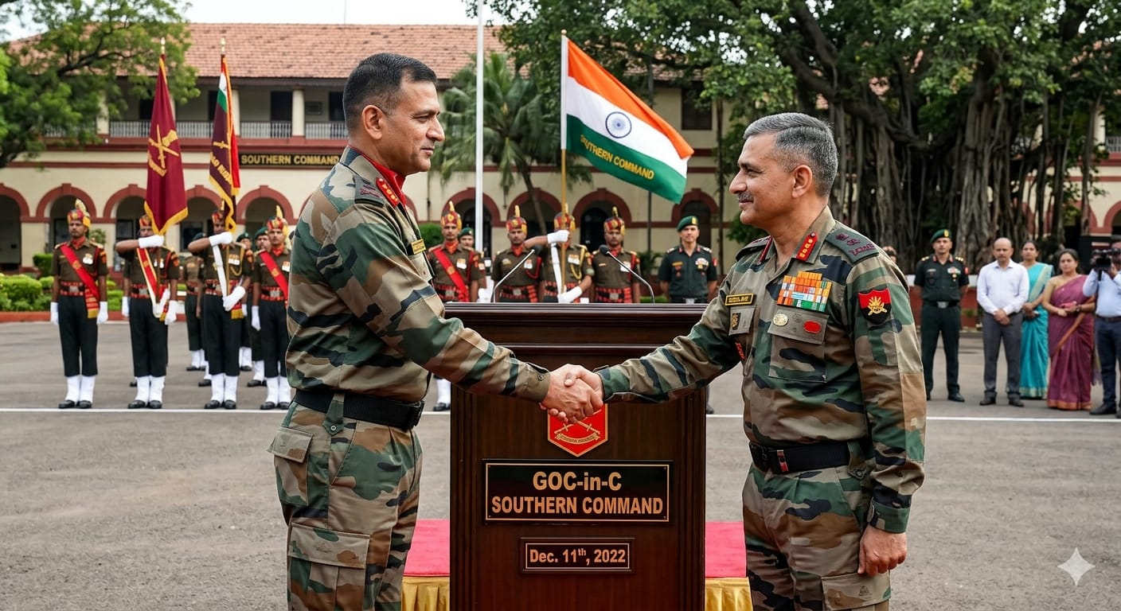
Answer b) संदीप जैन Sandeep Jain
1 अप्रैल को लेफ्टिनेंट जनरल संदीप जैन ने भारतीय सेना के दक्षिणी कमान के जनरल ऑफिसर कमांडिंग-इन-चीफ (General Officer Commanding-in-Chief, Southern Command) के रूप में कार्यभार ग्रहण किया है.
उन्होंने लेफ्टिनेंट जनरल धीरज सेठ का स्थान लिया है, जिन्होंने सेना के उप प्रमुख के रूप में कार्यभार संभाला है.

Q. 2: हाल ही में कुकू टीवी के ब्रांड एंबेसडर कौन बने हैं? Who has recently become the Brand Ambassador for Kuku TV?
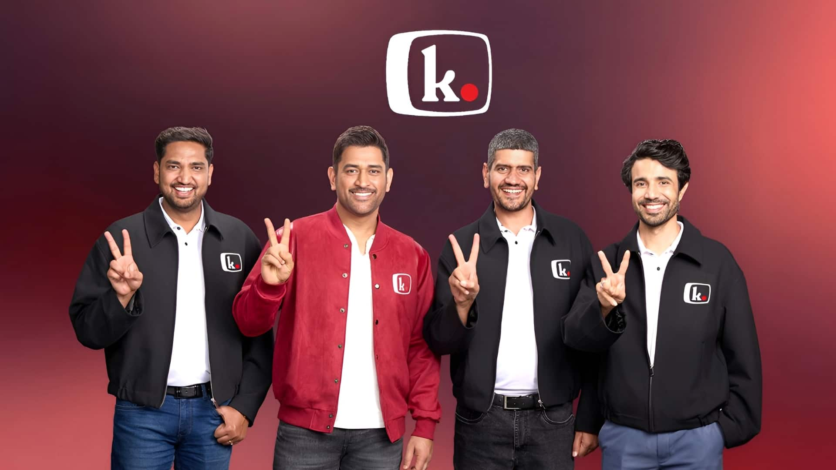
a) विराट कोहली Virat Kohli
b) महेंद्र सिंह धोनी Mahendra Singh Dhoni
c) रोहित शर्मा Rohit Sharma
d) हार्दिक पांड्या Hardik Pandya

Answer b) महेंद्र सिंह धोनी Mahendra Singh Dhoni
भारतीय क्रिकेट टीम के पूर्व कप्तान महेंद्र सिंह धोनी ने एआई-संचालित ऑडियो प्लेटफॉर्म कुकू एफएम (AI-powered audio platform Kuku FM) में निवेश किया है और कुकू टीवी (Kuku TV) के ब्रांड एंबेसडर बने हैं.
कंपनी ₹3,000 करोड़ का आईपीओ लाने की तैयारी में है.
कुकू TV एप लाल चंद बिसु, विकास गोयल और विनोद कुमार मीना ने 2018 में स्थापित की थी.

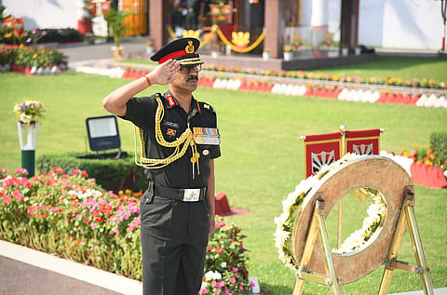
Q. 3: हाल ही में भारतीय सेना के पूर्वी कमान के जनरल ऑफिसर कमांडिंग-इन-चीफ के रूप में किसे नियुक्त किया गया है? Who has recently been appointed as the General Officer Commanding-in-Chief of the Indian Army's Eastern Command?
a) संदीप जैन Sandeep Jain
b) वीएमबी कृष्णन VMB Krishnan
c) धीरज सेठ Dheeraj Seth
d) मनोज पांडे Manoj Pandey

Answer b) वीएमबी कृष्णन VMB Krishnan
लेफ्टिनेंट जनरल वीएमबी कृष्णन ने भारतीय सेना के पूर्वी कमान (Eastern Command) के जनरल ऑफिसर कमांडिंग-इन-चीफ (General Officer Commanding-in-Chief) का पदभार ग्रहण किया है.
उन्होंने लेफ्टिनेंट जनरल आरसी तिवारी का स्थान लिया है, जो 31 मार्च, 2026 को सेवानिवृत्त हुए.

Q. 4: हाल ही में विश्व ऑटिज्म जागरूकता दिवस 2026 कब मनाया गया है? When was World Autism Awareness Day 2026 observed recently?
a) 31 मार्च March 31
b) 1 अप्रैल April 1
c) 5 अप्रैल April 5
d) 2 अप्रैल April 2

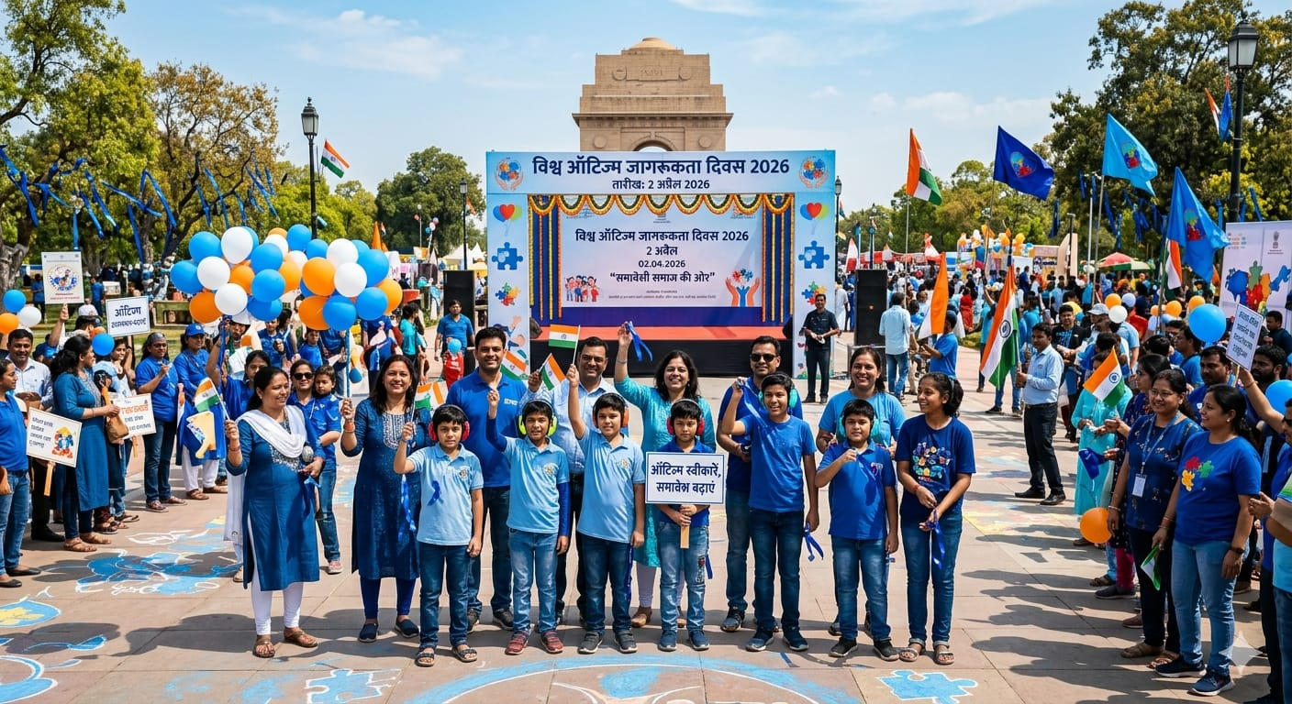
Answer d) 2 अप्रैल April 2
विश्व ऑटिज्म जागरूकता दिवस (World Autism Awareness Day) प्रतिवर्ष 2 अप्रैल को ऑटिज्म स्पेक्ट्रम विकार (autism spectrum disorder (ASD)) के बारे में जागरूकता बढ़ाने और इसे स्वीकार करने के लिए मनाया जाता है.
विश्व ऑटिज्म जागरूकता दिवस 2026 की थीम: “ऑटिज़्म और मानवता – हर जीवन का मूल्य है (Autism and Humanity – Every Life Has Value)”
विश्व ऑटिज़्म जागरूकता दिवस की स्थापना 2007 में संयुक्त राष्ट्र महासभा (United Nations General Assembly UNGA) द्वारा की गई थी.

Q. 5: हाल ही में केंद्रीय अन्वेषण ब्यूरो का 63वां स्थापना दिवस कब मनाया गया? When was the 63rd Foundation Day of the Central Bureau of Investigation (CBI) observed recently?
a) 1 अप्रैल April 1
b) 3 अप्रैल April 3
c) 8 अप्रैल April 8
d) 5 अप्रैलApril 5

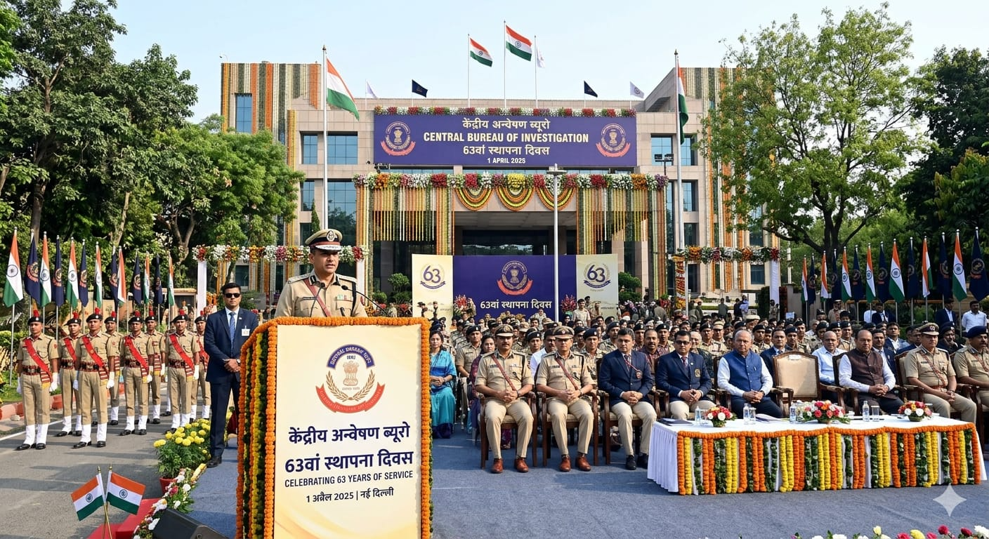
Answer a) 1 अप्रैल April 1
1 अप्रैल, 2026 को केंद्रीय अन्वेषण ब्यूरो (Central Bureau of Investigation (CBI)) का 63वां स्थापना दिवस (Foundation Day) मनाया जाएगा.
इस की स्थापना 1 अप्रैल, 1963 को भारत सरकार के गृह मंत्रालय के प्रस्ताव द्वारा की गई थी.

Q. 6: हाल ही में कर्मयोगी साधना सप्ताह का शुभारंभ किया गया है, सही कथन चुनिए? The 'Karmayogi Sadhana Saptah' (Karmayogi Sadhana Week) was launched recently; choose the correct statement(s):
a) यह मिशन कर्मयोगी के तहत एक पहल है The 'Karmayogi Sadhana Saptah' (Karmayogi Sadhana Week) was launched recently; choose the correct statement(s):
b) यह कार्यक्रम 2-8 अप्रैल, 2026 तक मनाया जा रहा है This program is being observed from April 2 to April 8, 2026.
c) यह कार्यक्रम तीन मुख्य विषयों पर केंद्रित होगा: प्रौद्योगिकी, परंपरा, और ठोस परिणाम This program will focus on three main themes: Technology, Tradition, and Tangible Outcomes.
d) उपरोक्त सभी All of the above.
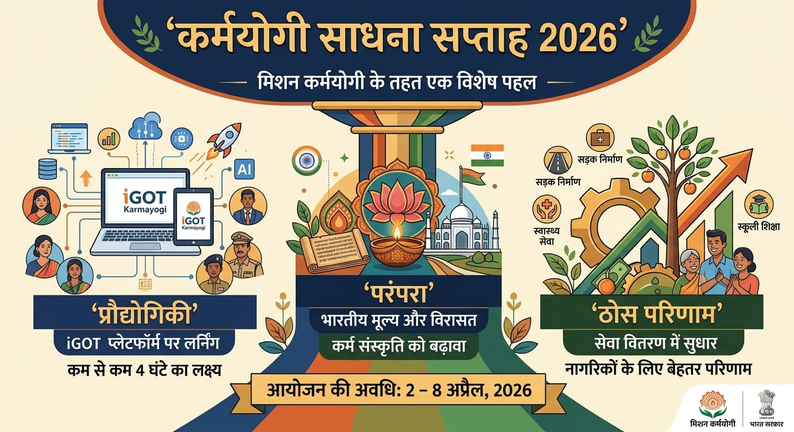
Answer d) उपरोक्त सभी All of the above.
हाल ही में क्षमता निर्माण आयोग (Capacity Building Commission CBC) द्वारा कर्मयोगी साधना सप्ताह (Karmayogi Sadhana Saptah) 2026 का आयोजन 2-8 अप्रैल, 2026 तक किया जा रहा है.
यह मिशन कर्मयोगी (Mission Karmayogi) के तहत एक पहल है.
साधना सप्ताह का अर्थ है राष्ट्रीय उन्नति के लिए अनुकूलन विकास और मानवीय योग्यता को सशक्त बनाना (Strengthening Adaptive Development and Humane Aptitude for National Advancement).

यह CBC के स्थापना दिवस और मिशन कर्मयोगी के पांच वर्षों की पूर्णता के साथ मेल खाता है.
यह कार्यक्रम तीन मुख्य विषयों पर केंद्रित होगा: प्रौद्योगिकी, परंपरा, और ठोस परिणाम (Technology, Tradition and Tangible Outcomes).
इसमें वेबिनार, कार्यशालाएँ, और प्रशिक्षण कार्यक्रम जैसी विभिन्न गतिविधियाँ शामिल होंगी, जो 250 से अधिक नागरिक सेवा प्रशिक्षण संस्थानों और विभिन्न मंत्रालयों और विभागों को एकत्रित करेंगी ताकि शासन की क्षमताओं को मजबूत किया जा सके.
यह 'नागरिक देवो भव' (नागरिक ही भगवान है) के मंत्र के अनुरूप है.
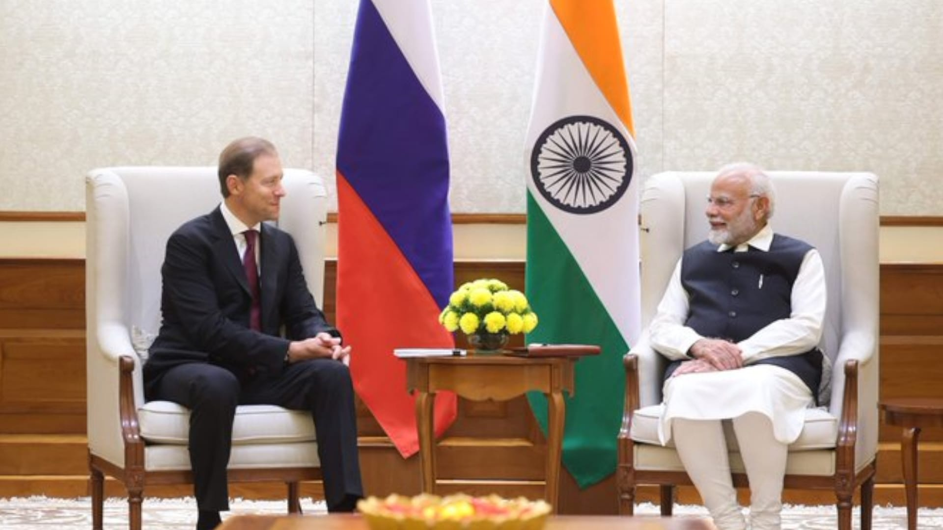
Q. 7: हाल ही में किस देश के उप प्रधानमंत्री डेनिस मांतुरोव भारत दौरे पर आए हैं? The Deputy Prime Minister of which country, Denis Manturov, recently visited India?
a) चीन China
b) रूस Russia
c) फ्रांस France
d) जर्मनी Germany

Answer: b) रूस Russia
रूस के प्रथम उप प्रधानमंत्री डेनिस मंटुरोव (Denis Manturov, First Deputy Prime Minister of Russia) 2 अप्रैल से दो दिवसीय भारत दौरे पर आये है.
इस दौरान वह नई दिल्ली में विदेश मंत्री डॉ. सुब्रह्मण्‍यम जयशंकर, वित्त मंत्री निर्मला सीतारमण और राष्ट्रीय सुरक्षा सलाहकार अजीत डोभाल से मुलाकात करेंगे.

Q. 8: वित्त वर्ष 2025-26 में भारत का रक्षा निर्यात कितना हो गया है? What was the value of India's defense exports in the financial year 2025-26?
a) 38,424 करोड़ रुपये ₹38,424 crore
b) 25,000 करोड़ रुपये ₹25,000 crore
c) 30,500 करोड़ रुपये ₹30,500 crore
d) 40,000 करोड़ रुपये ₹40,000 crore

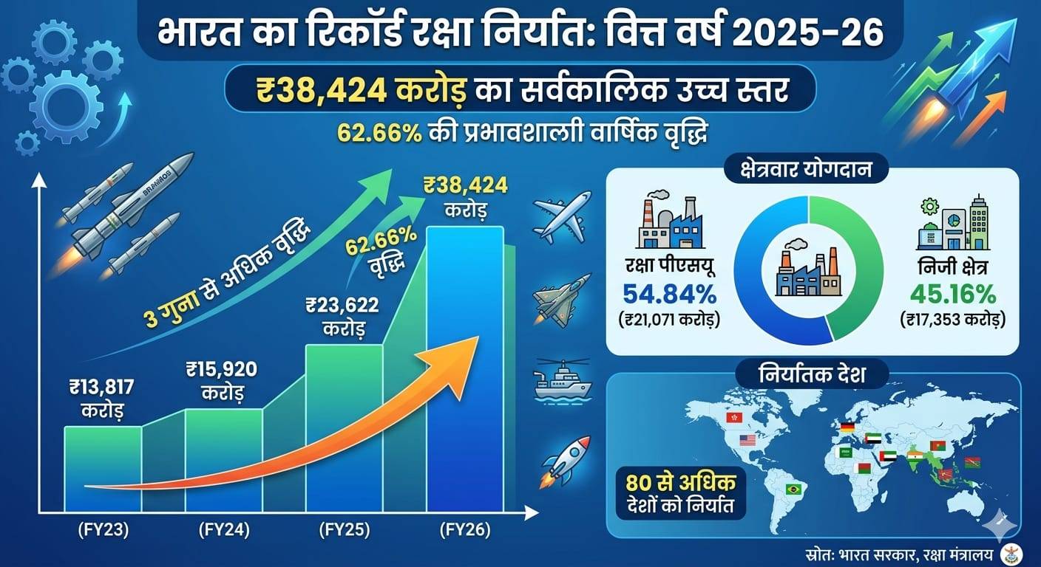
Answer a) 38,424 करोड़ रुपये ₹38,424 crore
वित्त वर्ष 2025-26 में भारत का रक्षा निर्यात (defence exports) 38,424 करोड़ रुपये हो गया है.
यह पिछले वित्त वर्ष के 23,622 करोड़ रुपये के आंकड़े से 14,802 करोड़ रुपये से अधिक है, जो 62.66% की बढ़ोतरी को दर्शाती है.
इसमें सार्वजनिक क्षेत्र के रक्षा उपक्रमों (Public sector defence undertakings) का योगदान, 54.84% और निजी क्षेत्र (private sector) का योगदान, 45.16% रहा.
पिछले वर्ष की तुलना में सार्वजनिक क्षेत्र के उपक्रमों के निर्यात में 151% की वृद्धि हुई है, जबकि निजी कंपनियों ने 14% की वृद्धि दर्ज की है.
Q. 9: हाल ही में किस राज्य ने अपना पहला जाति सामाजिक-आर्थिक सर्वेक्षण शुरू किया है? Which state recently launched its first caste-based socio-economic survey?
a) हरियाणा Haryana
b) उत्तर प्रदेश Uttar Pradesh
c) राजस्थान Rajasthan
d) पंजाब Punjab

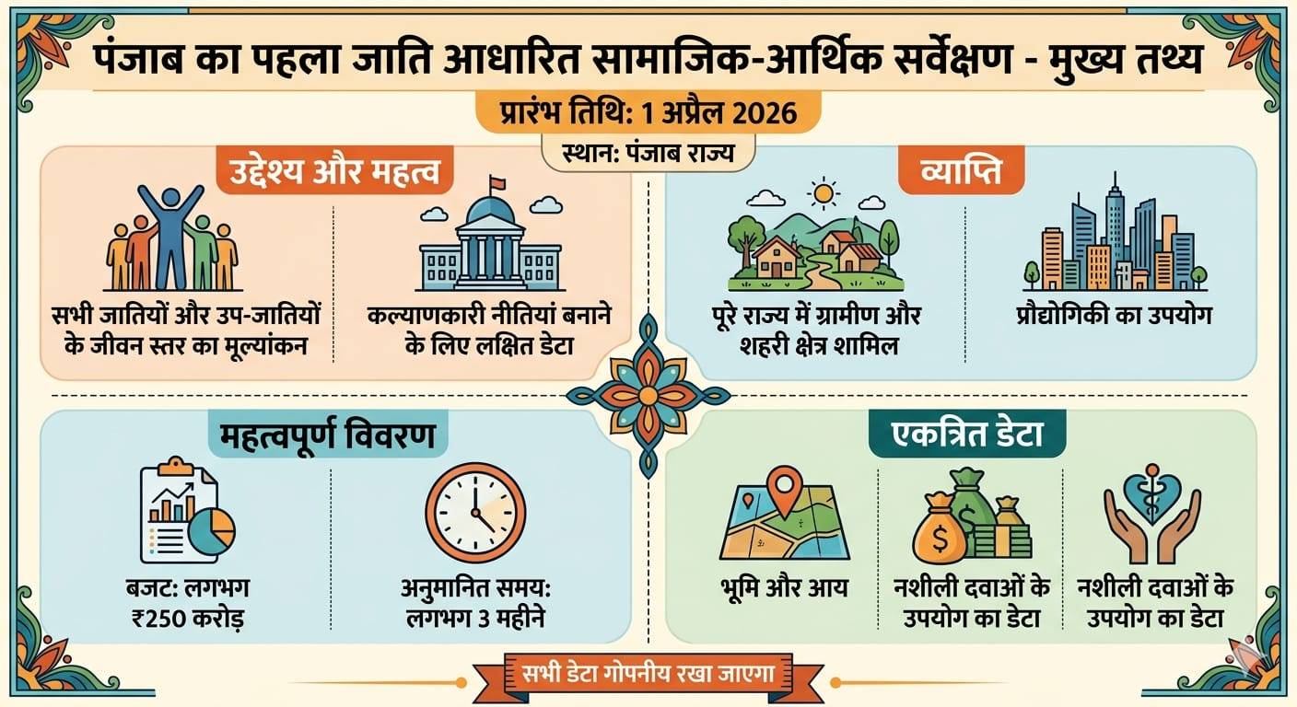
Answer d) पंजाब Punjab
पंजाब में 1 अप्रैल से राज्य का अपना पहला जाति सामाजिक-आर्थिक सर्वेक्षण (caste socio-economic survey) शुरू किया गया है.
उद्देश्य (Objective): समान विकास और लक्षित नीति निर्माण सुनिश्चित किया जाना
यह सर्वेक्षण पूरी गोपनीयता बनाए रखते हुए सभी समुदायों के जीवन स्तर का आकलन करेगा.
यह सर्वेक्षण तीन महीने में पूरा होने की संभावना है, इस के लिए 250 करोड़ रुपये का बजट रखा गया है.
हाल ही में पेश की गयी राज्य की ग्रामीण विकास एवं पंचायत विभाग की चार साल की रिपोर्ट के अनुसार पिछले चार वर्षों में ग्रामीण विकास (rural development) पर 3,847 करोड़ रुपये खर्च किए गए हैं, जबकि 2017-22 के दौरान यह राशि 1,883 करोड़ रुपये थी और 2025-26 में 2,367.64 करोड़ रुपये खर्च किए गए, जो पिछले वर्ष की तुलना में लगभग दोगुना है.

Q. 10: हाल ही में किस राज्य ने दूरदराज़ क्षेत्रों में कनेक्टिविटी बढ़ाने के लिए स्टारलिंक के साथ समझौता ज्ञापन पर हस्ताक्षर किए हैं? Which state recently signed a Memorandum of Understanding (MoU) with Starlink to enhance connectivity in remote areas?
a) मेघालय Meghalaya
b) असम Assam
c) नागालैंड Nagaland
d) मणिपुर Manipur

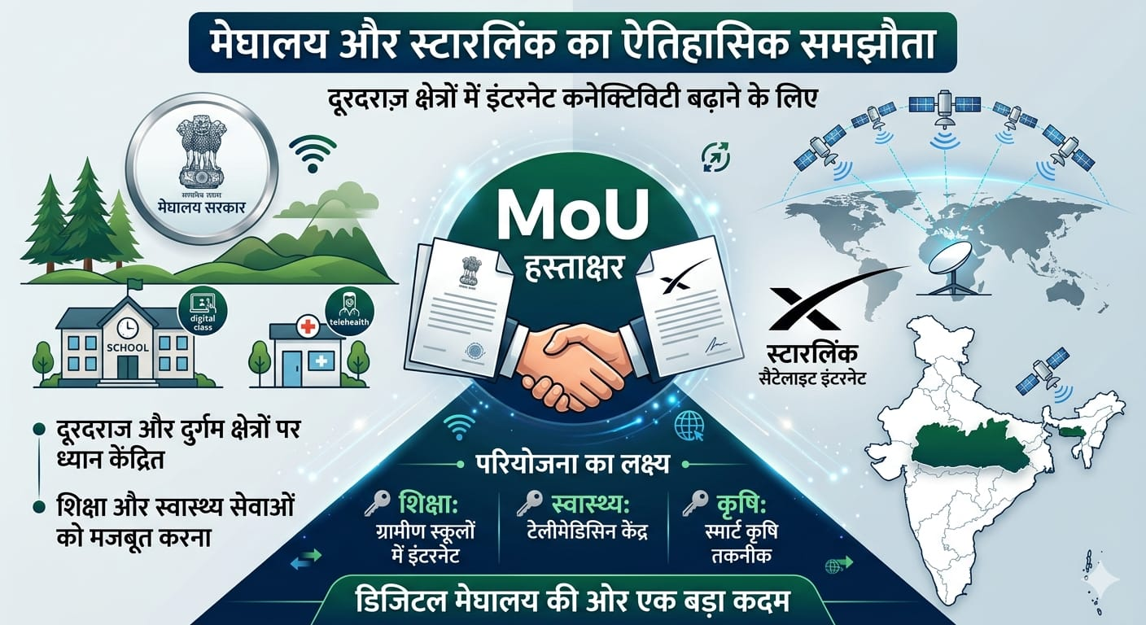
Answer a) मेघालय Meghalaya
हाल ही में मेघालय सरकार ने दूरदराज़ क्षेत्रों में कनेक्टिविटी (Connectivity in Remote Areas) बढ़ाने के लिए स्टारलिंक (Starlink) के साथ समझौता ज्ञापन (MoU) पर हस्ताक्षर किए हैं.
उद्देश्य (Objective): पूरे राज्य में, विशेष रूप से दूरदराज़ और कठिन इलाकों में इंटरनेट कनेक्टिविटी बढ़ाना
यह शिक्षा, स्वास्थ्य देखभाल, शासन और आर्थिक अवसरों तक पहुँच में महत्वपूर्ण सुधार लाएगी, और राज्य को डिजिटल रूप से समावेशी भविष्य के करीब लाएगी.

Q. 11: हाल ही में भारत ने किस देश को मानवतावादी सहायता के रूप में 1000 मीट्रिक टन चावल की खेप भेजी है? To which country did India recently send a consignment of 1,000 metric tonnes of rice as humanitarian assistance?
a) नाइजर Niger
b) माली Mali
c) बुर्किना फासो Burkina Faso
d) घाना Ghana
e) इनमें से कोई नहीं
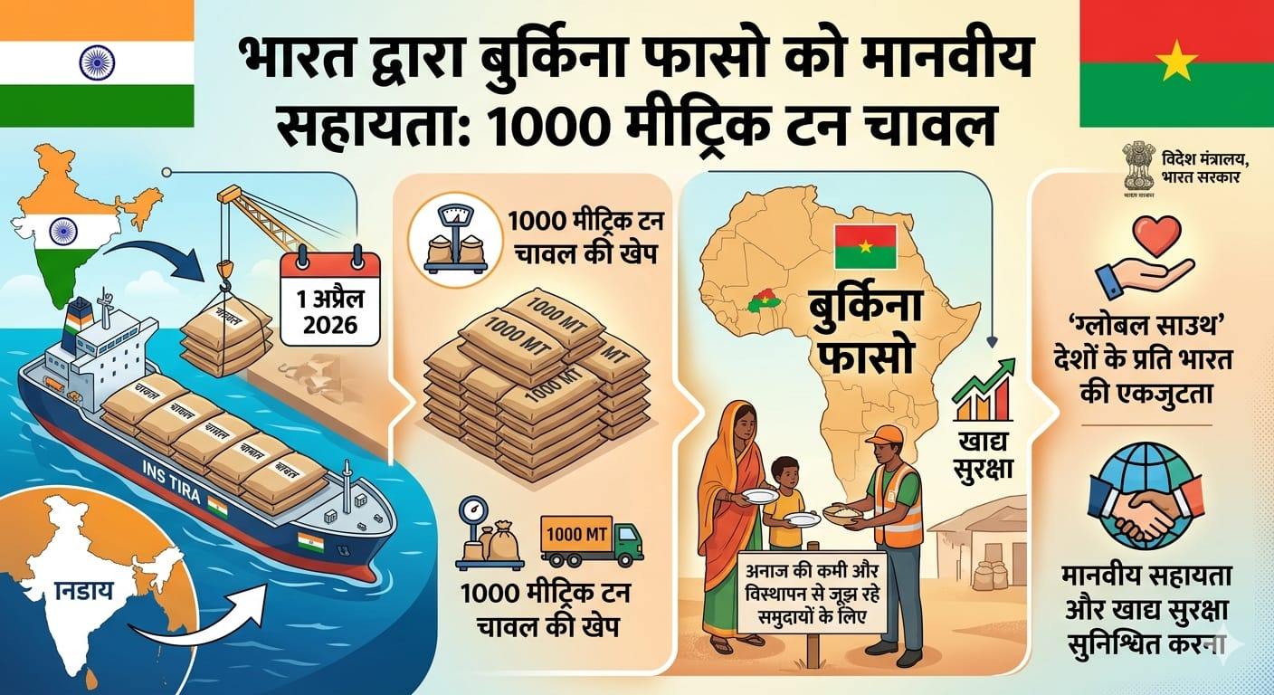
Answer c) बुर्किना फासो Burkina Faso
हाल ही में भारत ने बुर्किना फासो (Burkina Faso) को मानवतावादी सहायता (humanitarian assistance) के रूप में 1000 मीट्रिक टन चावल की खेप भेजी है.
उद्देश्य (Objective): कमजोर समुदायों और आंतरिक रूप से विस्थापित व्यक्तियों के लिए खाद्य सुरक्षा का समर्थन करना
बुर्किना फासो, पश्चिम अफ्रीका (West Africa) में स्थित एक भूमि से घिरा हुआ देश, संयुक्त राष्ट्र मानवतावादी मामलों के समन्वय कार्यालय (United Nations Office for the Coordination of Humanitarian Affairs UN OCHA) के अनुसार, दुनिया के सबसे उपेक्षित मानवीय संकटों (neglected humanitarian crises) में से एक से जूझ रहा है. बताया जाता है कि यह संकट प्रतिकूल जलवायु परिस्थितियों (adverse climatic conditions) के बीच सुरक्षा की कमी के कारण उत्पन्न हुआ है.

Q. 12: हाल ही में किस पुलिस बल को राष्ट्रपति पुलिस कलर से सम्मानित किया गया है? Which police force was recently honored with the President's Police Colour?
a) दिल्ली पुलिस Delhi Police
b) महाराष्ट्र पुलिस Maharashtra Police
c) उत्तर प्रदेश पुलिस Uttar Pradesh Police
d) ओडिशा पुलिस Odisha Police
e) इनमें से कोई नहीं None of the above

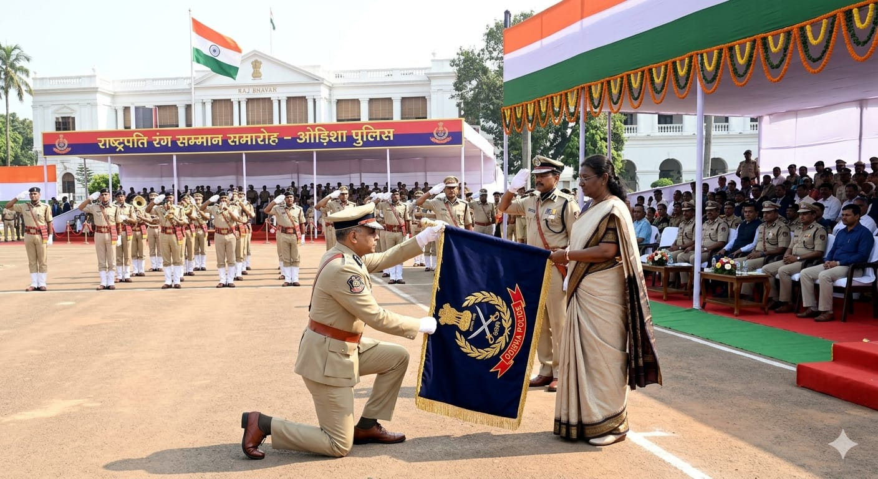
Answer d) ओडिशा पुलिस Odisha Police
ओडिशा पुलिस (Odisha Police) को भारत में पुलिस बल या सैन्य इकाई के लिए सर्वोच्च सम्मान, राष्ट्रपति पुलिस कलर (President’s Police Colour) से सम्मानित किया गया है, जो उसकी असाधारण सेवा और उत्कृष्टता को मान्यता देता है.
यह पुरस्कार, जिसे 'निशान (Nishaan)' के नाम से भी जाना जाता है, लंबी अवधि की उत्कृष्टता और प्रतिबद्धता के लिए दिया जाता है, जैसे कि अपराध निवारण, कानून और व्यवस्था बनाए रखना, और प्रशासनिक दक्षता.
यह पुरस्कार भारत के राष्ट्रपति द्वारा गृह मंत्रालय की सिफारिश पर दिया जाता है.
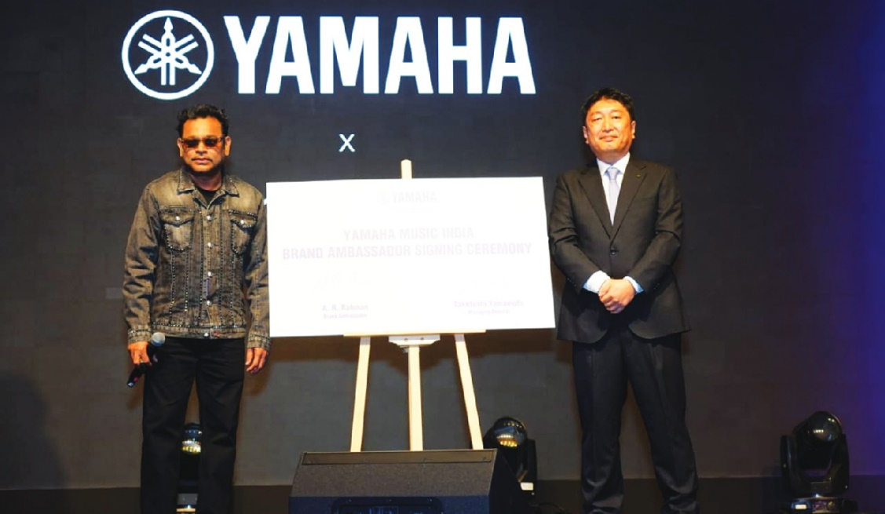
Q. 13: हाल ही में यामाहा म्यूजिक इंडिया का ब्रांड एंबेसडर किसे नियुक्त किया गया है? Who was recently appointed as the Brand Ambassador for Yamaha Music India?
a) ए.आर. रहमान A.R. Rahman
b) सोनू निगम Sonu Nigam
c) अरिजीत सिंह Arijit Singh
d) शंकर महादेवन Shankar Mahadevan

Answer a) ए.आर. रहमान A.R. Rahman
ए.आर. रहमान को यामाहा म्यूजिक इंडिया (Yamaha Music India) का ब्रांड एंबेसडर (Brand Ambassador) नियुक्त किया गया है.
यामाहा एक जापानी बहुराष्ट्रीय कंपनी (Japanese multinational) है जो संगीत उपकरणों और ऑडियो उपकरणों के लिए जानी जाती है.

Q. 14: हाल ही में एक दुर्लभ अल्बिनो ताहर देखा गया है, सही कथन चुनिए? A rare albino Tahr was recently sighted; choose the correct statement:
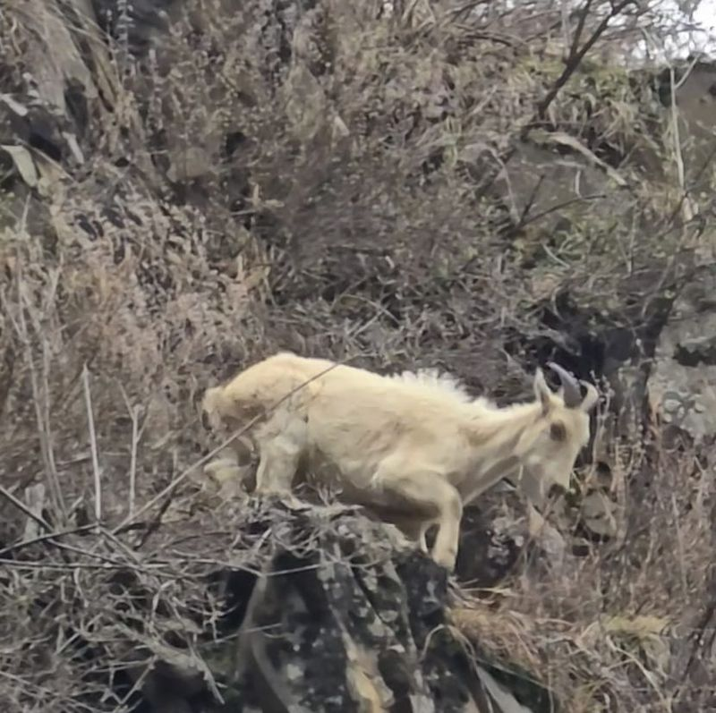
a) इसे कुगती वन्यजीव अभयारण्य में देखा गया है
It has been sighted in the Kugti Wildlife Sanctuary.
b) इसे जिम कॉर्बेट राष्ट्रीय उद्यान में देखा गया है
It has been sighted in Jim Corbett National Park.
c) इसे काजीरंगा राष्ट्रीय उद्यान में देखा गया है
It has been sighted in Kaziranga National Park.
d) इसे रणथंभौर राष्ट्रीय उद्यान में देखा गया है
It has been sighted in Ranthambore National Park.

Answer a) इसे कुगती वन्यजीव अभयारण्य में देखा गया है
It has been sighted in the Kugti Wildlife Sanctuary.
हाल ही में हिमाचल प्रदेश के चंबा जिले के भरमौर इलाके में स्थित कुगती वन्यजीव अभयारण्य (Kugti Wildlife Sanctuary) में एक दुर्लभ सफेद मादा एल्बिनो हिमालयन ताहर (white female albino Himalayan tahr) को देखा गया है.
यह दुर्लभ घटना केवल हिमालयी 'ताहर' आबादी के लगभग 0.05% तक है, जो इसे अत्यंत दुर्लभ बनाती है.

मार्च के महत्वपूर्ण दिवस

1 मार्च- शून्य भेदभाव दिवस (Zero Discrimination Day)
थीमः 'जिंदगियाँ बचाएँ: अपराधमुक्त करें
Theme: Save lives: Decriminalise
1 मार्च- विश्व नागरिक सुरक्षा दिवस (World Civil Defence Day)
थीमः "एक लचीले और स्थायी भविष्य के लिए पर्यावरणीय जोखिमों का प्रबंधन
Theme: Managing Environmental Risks for Resilient and Sustainable Future

3 मार्च- विश्व वन्यजीव दिवस (World Wildlife Day)
थीमः "औषधीय और सुगंधित पौधेः स्वास्थ्य, विरासत और आजीविका का संरक्षण
Theme: Medicinal and Aromatic Plants: Conserving Health, Heritage and Livelihoods
5 मार्च- अंतर्राष्ट्रीय निरस्त्रीकरण और हथियार प्रसार रोकथाम जागरूकता दिवस (International Day for Disarmament and the Prevention of Arms Proliferation Awareness)
थीमः "यह समय युद्ध के उपकरणों में नहीं, बल्कि शांति की संरचना में निवेश करने का है
Theme: It is time to invest in the architecture of peace, not the tools of war
7 मार्च- जन औषधि दिवस (Jan Aushadhi Diwas)
थीमः "जन औषधि सस्ती भी, भरोसेमंद भी! सेहत की बात, बचत के साथ"
Theme: Jan Aushadhi --Affordable and Trustworthy, Health is Important and Affordable
8 मार्च- अंतर्राष्ट्रीय महिला दिवस (International Women's Day)
थीमः "अधिकार, न्याय, कार्रवाई: सभी महिलाओं और लड़कियों के लिए
Theme: Rights, Justice, Action: For All Women and Girls
11 मार्च- नो स्मोकिंग डे (No Smoking Day)
थीमः "एक धूम्रपान-मुक्त जीवन एक धूम्रपान-मुक्त दिन से शुरू होता
Theme: Smoke-Free Life Starts With A Smoke-Free Day
12 मार्च-विश्व किडनी दिवस (World Kidney Day)
थीमः "सबके लिए किडनी स्वास्थ्य लोगों की देखभाल, ग्रह की सुरक्षा Theme: Kidney Health for All - Caring for People, Protecting the Planet
14 मार्च-पाई दिवस (Pi Day)
14 मार्च- विश्व किडनी दिवस (मार्च माह के दूसरे गुरुवार को)
(World Kidney Day (on the second Thursday of March)

महत्वपूर्ण पुस्तके और उनके लेखक
नो स्पिन -
No Spin-

गेम चेंजर-
Game Changer-

लाइन एंड स्ट्रैन्थ-
Line and Strength-
टु क्लर्सः माई लाइफएडम-
Two Colours: My LifeAdam-

कॉन्ट्रोवर्शियली योर्स-
Controversially Yours-

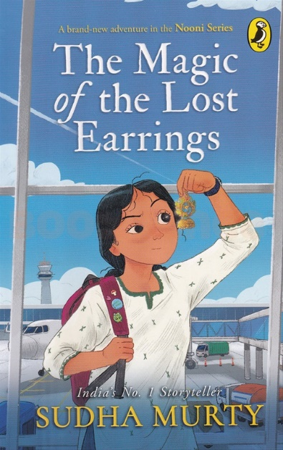
The magic of the lost earrings – सुधामूर्ति

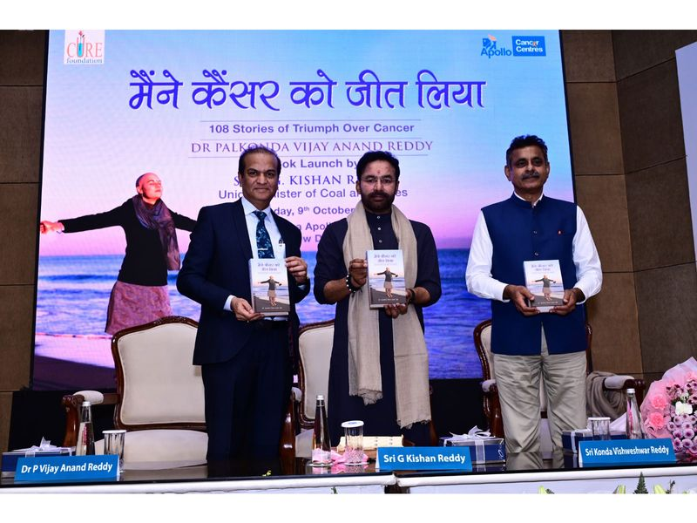
मैने कैंसर को जीत लिया – डॉ. विजय आनंद रेड्डी


फ्लेश- डेविड स्नले
चुनौतिया मुझे पसंद है- विनय जोशी , अशोक देसाई और पंकज जानी
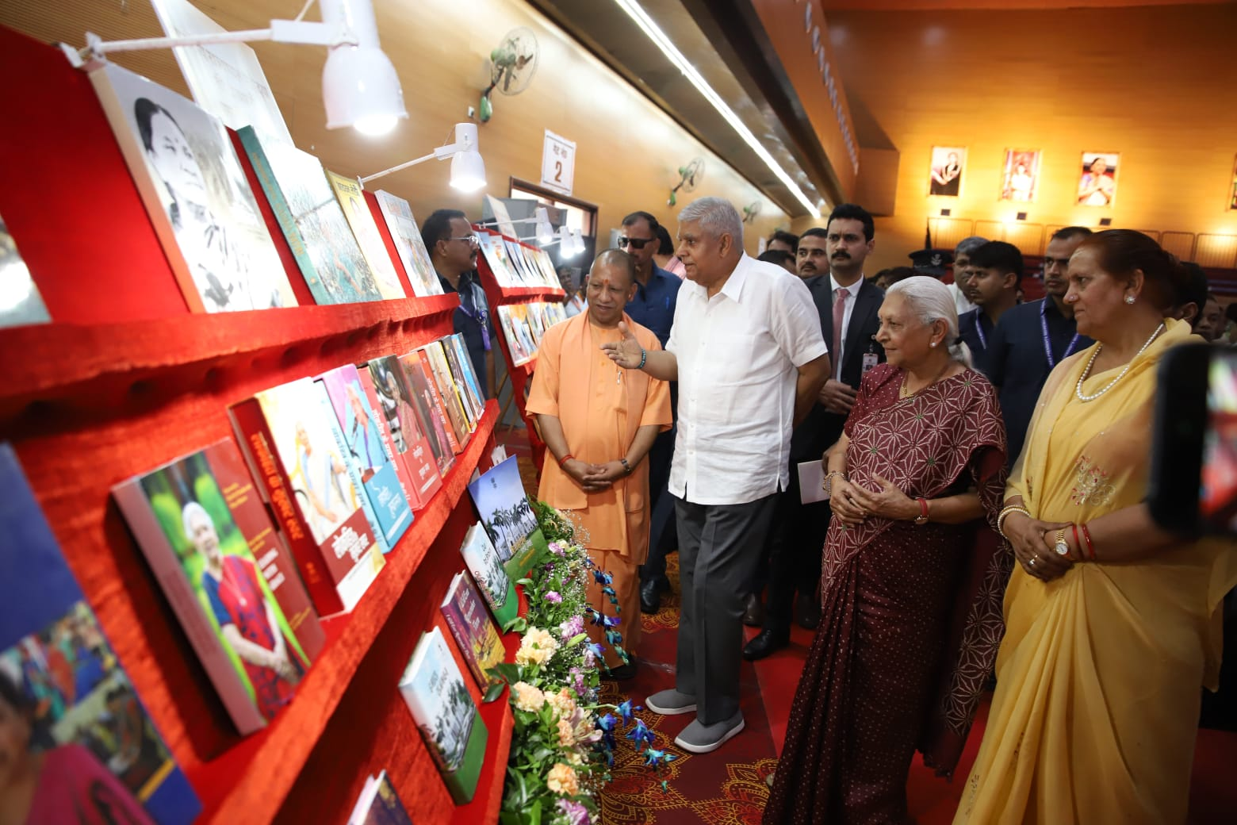


The wrong way home- शुनाली खुल्लर श्रॉफ

भारतीय संविधान : अनुच्छेद
The Indian Constitution: Articles
अनुच्छेद 29  Article 29 | अल्पसंख्यक वर्गों के हितों का संरक्षण।  Protection of the interests of minority sections.
अनुच्छेद 30  Article 30 | शैक्षणिक संस्था खोलने का अधिकार।  Right to establish educational institutions.
अनुच्छेद 32  Article 32 | संवैधानिक उपचारों का अधिकार  Right to Constitutional Remedies.
अनुच्छेद 39 (क)  Article 39 (क) | समान न्याय और निःशुल्क विधिक सहायता।  Equal Justice and Free Legal Aid
अनुच्छेद 40  Article 40 | ग्राम पंचायतों का गठन।  Formation of Gram Panchayats

चिकित्सा संबंधी आविष्कार आविष्कारक
Medical Invention Inventor
आविष्कार Invention | आविष्कारक  In inventor
रेबीजरोधी टीका, पाश्चुरीकरण  Anti-rabies vaccine, Pasteurization | लुई पाश्चर  Louis Pasteur
बी०सी०जी०  BCG | यूरिन कालमेट  Urine Calmette
हृदय प्रत्यारोपण  Heart transplant | क्रिश्चियन बर्नार्ड  Christiaan Barnard
लिंग हॉर्मोन  Sex hormones | स्टेनाच  Steinach
क्लोरोफॉर्म  Chloroform | हैरिसन तथा सिम्पसन  Harrison and Simpson

Computer
Full Forms
DSL | Digital Subscriber Line
DBSN | Database Source Name
DTE | Data Terminal Equipment
CUA | Common User Access
DAO | Data Access Object

संगठन (Organization)
अन्तर्राष्ट्रीय मुद्रा कोष (IMF)
IMF = 1945 में 29 देशों के साथ अस्तित्व में।
IMF = existed in 1945 with 29 countries.
HQ = वाशिगंटन D.C
HQ = Washington D.C
मुद्रा Currency = SDR (Special drawing Rights)
कुल सभी को ऋण प्रदान करता है।
Total provides loans to all
Golden Paper -(डॉलर (USA), पाउंड (Britain), रेन्मिन्वी (China), येन (Japan), यूरो (EU))
IMF का सदस्य बनने के बाद ही IBRD की सदस्यता मिलती है।
Membership of IBRD is obtained only after becoming a member of IMF.
प्रमुख = क्रिस्टालीना जॉर्जीवा
Head = Christlina Georgieva
प्रबन्ध निदेशक - क्रिस्टलीना जॉर्जिवा
Managing Director - Christlina Georgieva
IMF की पहली उपप्रबंध निदेशक = गीता गोपीनाथ (प्रवासी भारतीय सम्मान-2019)
First Deputy Managing Director of IMF = Gita Gopinath
191th सदस्य = लिकटेंस्टीन

One Liner Revision
19 January 2026

1. हाल ही में चर्चित प्रभास पाटन शिलालेख से किसके इतिहास की पूरी जानकारी मिलती है? सोमनाथ मंदिर
The recently discussed Prabhas Patan inscription provides complete historical information about which of the following? Somnath Temple

2. हाल ही में कलकत्ता उच्च न्यायालय के मुख्य न्यायाधीश किसे नियुक्त किया गया है? सुजय पॉल
Who was recently appointed as the Chief Justice of the Calcutta High Court? Sujoy Paul

3. हाल ही में किस विभाग ने ओपन नेटवर्क फॉर डिजिटल कॉमर्स (ONDC) के माध्यम से अपनी पहली ऑनलाइन ऑर्डर डिलीवर की है? भारत पोस्ट
Which department recently delivered its first online order through the Open Network for Digital Commerce (ONDC)? India Post

4. हाल ही में वैज्ञानिकों ने 5,200 साल पुरानी नाव की खोज कहाँ की है?
मेंडोटा झील
Where did scientists recently discover a 5,200-year-old boat?
Lake Mendota

5. हाल ही में ‘सागर मैत्री V’ अभ्यास में कौन-सा भारतीय नौसेना जहाज भाग लेगा?
आईएनएस सागरध्वनि
Which Indian Navy ship will participate in the recently held ‘Sagar Maitri V’ exercise? INS Sagardhwani

6. हाल ही में मारुति सुजुकी अपना नया वाहन निर्माण संयंत्र कहाँ स्थापित करेगी? गुजरात
Where will Maruti Suzuki recently set up its new vehicle manufacturing plant? Gujarat

7. हाल ही में कोटक महिंद्रा बैंक का पूर्णकालिक निदेशक किसे नियुक्त किया गया है? अनुप कुमार साहा
Who has recently been appointed as a full-time director of Kotak Mahindra Bank? Anup Kumar Saha

8. हाल ही में किस बैंक ने केंद्रीकृत रसीद और प्रसंस्करण केंद्र (CRPC) स्थापित करने की घोषणा की है? भारतीय रिज़र्व बैंक
Which bank recently announced the establishment of a Centralized Receipt and Processing Centre (CRPC)? Reserve Bank of India

9. हाल ही में केंद्रीय मंत्री डॉ. जितेंद्र सिंह ने भारत की पहली ओपन-सी (खुले समुद्र में) समुद्री मछली पालन परियोजना का शुभारंभ कहाँ किया है? अंडमान एवं निकोबार
Where did Union Minister Dr. Jitendra Singh recently launch India's first Open-Sea Marine Fish Farming Project? Andaman and Nicobar Islands
10. हाल ही में किस देश ने भारत को ‘पैक्स सिलिका’ में शामिल करने की घोषणा की है? संयुक्त राज्य अमेरिका
Which country recently announced the inclusion of India in ‘Pax Silica’? United States of America
11. हाल ही में किस नदी को दुनिया की सबसे पुरानी बहती हुई नदी के रूप में मान्यता मिली है? फिन्के नदी
Which river has recently been recognized as the world's oldest flowing river? Finke River

12. हाल ही में गंगासागर मेला 2026 कहाँ आयोजित किया गया है? पश्चिम बंगाल
Where was the Gangasagar Mela 2026 recently held? West Bengal

13. हाल ही में आर्यन वार्ष्णेय भारत के कौन-से शतरंज ग्रैंडमास्टर बने हैं? 92वें
Which number Indian chess Grandmaster has Aryan Varshney recently become? 92nd

14. हाल ही में स्पीतुक गुस्टोर महोत्सव कहाँ आयोजित किया जा रहा है? लद्दाख
Where was the Spituk Gustor festival recently held? Ladakh

15. हाल ही में ‘आमे पढिबा आमा भाषारे’ योजना किसने शुरू की है? ओडिशा
Who recently launched the ‘Ame Padhiba Aam Bhasha Re’ scheme?
Odisha

16. हाल ही में एशियाई मुक्केबाजी परिषद में सदस्य के रूप में किसे नियुक्त किया गया है? विजेंदर सिंह
Who was recently appointed as a member of the Asian Boxing Council? Vijender Singh

17. हाल ही में भारत का पहला फुल-स्टैक सॉवरेन आर्टिफिशियल इंटेलिजेंस (AI) पार्क कहाँ स्थापित किया जाएगा? तमिलनाडु
Where will India's first full-stack sovereign Artificial Intelligence (AI) park be established recently? Tamil Nadu

Revision of the Day

38th National Games - 2025
38वें राष्ट्रीय खेल - 2025
आयोजन स्थान - उत्तराखंड (11 शहर)
Venue: Uttarakhand (11 cities)
आयोजन तिथि 28 जनवरी-14 फरवरी, 2025
Date: January 28-February 14, 2025
थीम - ग्रीन गेम्स, (मशाल का नाम-तेजस्विनी)
Theme: Green Games (Torch name: Tejaswini)
शुभंकर – मौली (आदर्श वाक्य संकल्प से शिखर तक)
Mascot: Mauli (Motto: From Resolution to Peak)
आधिकारिक प्रायोजक - इंडियन ऑयल कॉर्पोरेशन
Official Sponsor: Indian Oil Corporation
पहली बार शामिल पारंपरिक खेल योगासन, मलखंभ-
Traditional sports included for the first time: Yogasana, Mallakhamb
राजा भलींद्र सिंह ट्रॉफी (सर्वाधिक स्वर्ण) सर्विसेज
Raja Bhalindra Singh Trophy (Most Gold Medals) - Services
प्रथम स्थान - सर्विसेज (68) स्वर्ण, 26 रजत, 27 कांस्य, कुल 121 पदक)
First Place: Services (68 Gold, 26 Silver, 27 Bronze, 121 total medals)
दूसरा स्थान – महाराष्ट्र
Second Place: Maharashtra
तीसरा स्थान - हरियाणा
Third Place: Haryana
बिहार का स्थान - 429वाँ (1) स्वर्ण, 6 रजत, 5 कांस्य, कुल 12 पदक)
Bihar's Rank: 429th (1 Gold, 6 Silver, 5 Bronze, 12 total medals)
अगला राष्ट्रीय खेल - 39वाँ - मेघालय (2027)
Next NationalGames: 39th: Meghalaya (2027)

पदक तालिका Medal Table
 | गोल्ड  Gold | सिल्वर  Silver | ब्रोंज  Bronze | कुल  Total
सतवशसेज / Services | 68 | 26 | 27 | 121
महाराष्ट्र /Maharashtra | 54 | 71 | 76 | 201
हरियाणा/ Haryana | 48 | 47 | 58 | 153

03 APRIL 2026 का रिवीजन

Q. 1: हाल ही में भारतीय सेना के दक्षिणी कमान के जनरल ऑफिसर कमांडिंग-इन-चीफ के रूप में किसे नियुक्त किया गया है? Who has recently been appointed as the General Officer Commanding-in-Chief of the Indian Army's Southern Command?
a) उपेंद्र द्विवेदी Upendra Dwivedi
b) बी.एस. वरुण B.S. Varun
c) धीरज सेठ Dheeraj Seth
d) संदीप जैन Sandeep Jain

Q. 2: हाल ही में कुकू टीवी के ब्रांड एंबेसडर कौन बने हैं? Who has recently become the Brand Ambassador for Kuku TV?
a) रोहित शर्मा Rohit Sharma
b) हार्दिक पांड्या Hardik Pandya
c) विराट कोहली Virat Kohli
d) महेंद्र सिंह धोनी Mahendra Singh Dhoni

Q. 3: हाल ही में भारतीय सेना के पूर्वी कमान के जनरल ऑफिसर कमांडिंग-इन-चीफ के रूप में किसे नियुक्त किया गया है? Who has recently been appointed as the General Officer Commanding-in-Chief of the Indian Army's Eastern Command?
a) धीरज सेठ Dheeraj Seth
b) मनोज पांडे Manoj Pandey
c) संदीप जैन Sandeep Jain
d) वीएमबी कृष्णन VMB Krishnan

Q. 4: हाल ही में विश्व ऑटिज्म जागरूकता दिवस 2026 कब मनाया गया है? When was World Autism Awareness Day 2026 observed recently?
a) 5 अप्रैल April 5
b) 2 अप्रैल April 2
c) 31 मार्च March 31
d) 1 अप्रैल April 1

Q. 5: हाल ही में केंद्रीय अन्वेषण ब्यूरो का 63वां स्थापना दिवस कब मनाया गया? When was the 63rd Foundation Day of the Central Bureau of Investigation (CBI) observed recently?
a) 8 अप्रैल April 8
b) 5 अप्रैलApril 5
c) 1 अप्रैल April 1
d) 3 अप्रैल April 3

Q. 6: हाल ही में कर्मयोगी साधना सप्ताह का शुभारंभ किया गया है, सही कथन चुनिए? The 'Karmayogi Sadhana Saptah' (Karmayogi Sadhana Week) was launched recently; choose the correct statement(s):
a) यह कार्यक्रम तीन मुख्य विषयों पर केंद्रित होगा: प्रौद्योगिकी, परंपरा, और ठोस परिणाम This program will focus on three main themes: Technology, Tradition, and Tangible Outcomes.
b) यह मिशन कर्मयोगी के तहत एक पहल है The 'Karmayogi Sadhana Saptah' (Karmayogi Sadhana Week) was launched recently; choose the correct statement(s):
c) यह कार्यक्रम 2-8 अप्रैल, 2026 तक मनाया जा रहा है This program is being observed from April 2 to April 8, 2026.
d) उपरोक्त सभी All of the above.
Q. 7: हाल ही में किस देश के उप प्रधानमंत्री डेनिस मांतुरोव भारत दौरे पर आए हैं? The Deputy Prime Minister of which country, Denis Manturov, recently visited India?
a) फ्रांस France
b) जर्मनी Germany
c) चीन China
d) रूस Russia

Q. 8: वित्त वर्ष 2025-26 में भारत का रक्षा निर्यात कितना हो गया है? What was the value of India's defense exports in the financial year 2025-26?
a) 30,500 करोड़ रुपये ₹30,500 crore
b) 40,000 करोड़ रुपये ₹40,000 crore
c) 38,424 करोड़ रुपये ₹38,424 crore
d) 25,000 करोड़ रुपये ₹25,000 crore

Q. 9: हाल ही में किस राज्य ने अपना पहला जाति सामाजिक-आर्थिक सर्वेक्षण शुरू किया है? Which state recently launched its first caste-based socio-economic survey?
a) राजस्थान Rajasthan
b) पंजाब Punjab
c) हरियाणा Haryana
d) उत्तर प्रदेश Uttar Pradesh

Q. 10: हाल ही में किस राज्य ने दूरदराज़ क्षेत्रों में कनेक्टिविटी बढ़ाने के लिए स्टारलिंक के साथ समझौता ज्ञापन पर हस्ताक्षर किए हैं? Which state recently signed a Memorandum of Understanding (MoU) with Starlink to enhance connectivity in remote areas?
a) नागालैंड Nagaland
b) मणिपुर Manipur
c) मेघालय Meghalaya
d) असम Assam

Q. 11: हाल ही में भारत ने किस देश को मानवतावादी सहायता के रूप में 1000 मीट्रिक टन चावल की खेप भेजी है? To which country did India recently send a consignment of 1,000 metric tonnes of rice as humanitarian assistance?
a) घाना Ghana
b) नाइजर Niger
c) माली Mali
d) बुर्किना फासो Burkina Faso
e) इनमें से कोई नहीं
Q. 12: हाल ही में किस पुलिस बल को राष्ट्रपति पुलिस कलर से सम्मानित किया गया है? Which police force was recently honored with the President's Police Colour?
a) ओडिशा पुलिस Odisha Police
b) दिल्ली पुलिस Delhi Police
c) महाराष्ट्र पुलिस Maharashtra Police
d) उत्तर प्रदेश पुलिस Uttar Pradesh Police
e) इनमें से कोई नहीं None of the above

Q. 13: हाल ही में यामाहा म्यूजिक इंडिया का ब्रांड एंबेसडर किसे नियुक्त किया गया है? Who was recently appointed as the Brand Ambassador for Yamaha Music India?
a) अरिजीत सिंह Arijit Singh
b) शंकर महादेवन Shankar Mahadevan
c) ए.आर. रहमान A.R. Rahman
d) सोनू निगम Sonu Nigam

Q. 14: हाल ही में एक दुर्लभ अल्बिनो ताहर देखा गया है, सही कथन चुनिए? A rare albino Tahr was recently sighted; choose the correct statement:
a) इसे रणथंभौर राष्ट्रीय उद्यान में देखा गया है
It has been sighted in Ranthambore National Park.
b) इसे कुगती वन्यजीव अभयारण्य में देखा गया है
It has been sighted in the Kugti Wildlife Sanctuary.
c) इसे जिम कॉर्बेट राष्ट्रीय उद्यान में देखा गया है
It has been sighted in Jim Corbett National Park.
d) इसे काजीरंगा राष्ट्रीय उद्यान में देखा गया है
It has been sighted in Kaziranga National Park.


Home Work Question
Q. वर्तमान में, किस राज्य में लोकसभा सीटों की संख्या अधिकतम हैं? Currently, which state has the maximum number of Lok Sabha seats?
(a) राजस्थान Rajasthan
(b) उत्तर प्रदेश Uttar Pradesh
(c) गुजरात Gujarat
(d) महाराष्ट्र Maharashtra

